Übung zur Vorlesung

Grundlagen der Chemieinformatik

Blatt 3 – Lösungen

Aufgabe 1

a)

Es bestehen Wasserstoffbrückenbindungen zwischen Ligand und Protein, zwischen Ligand und Wasser und zwischen Wasser und Protein.

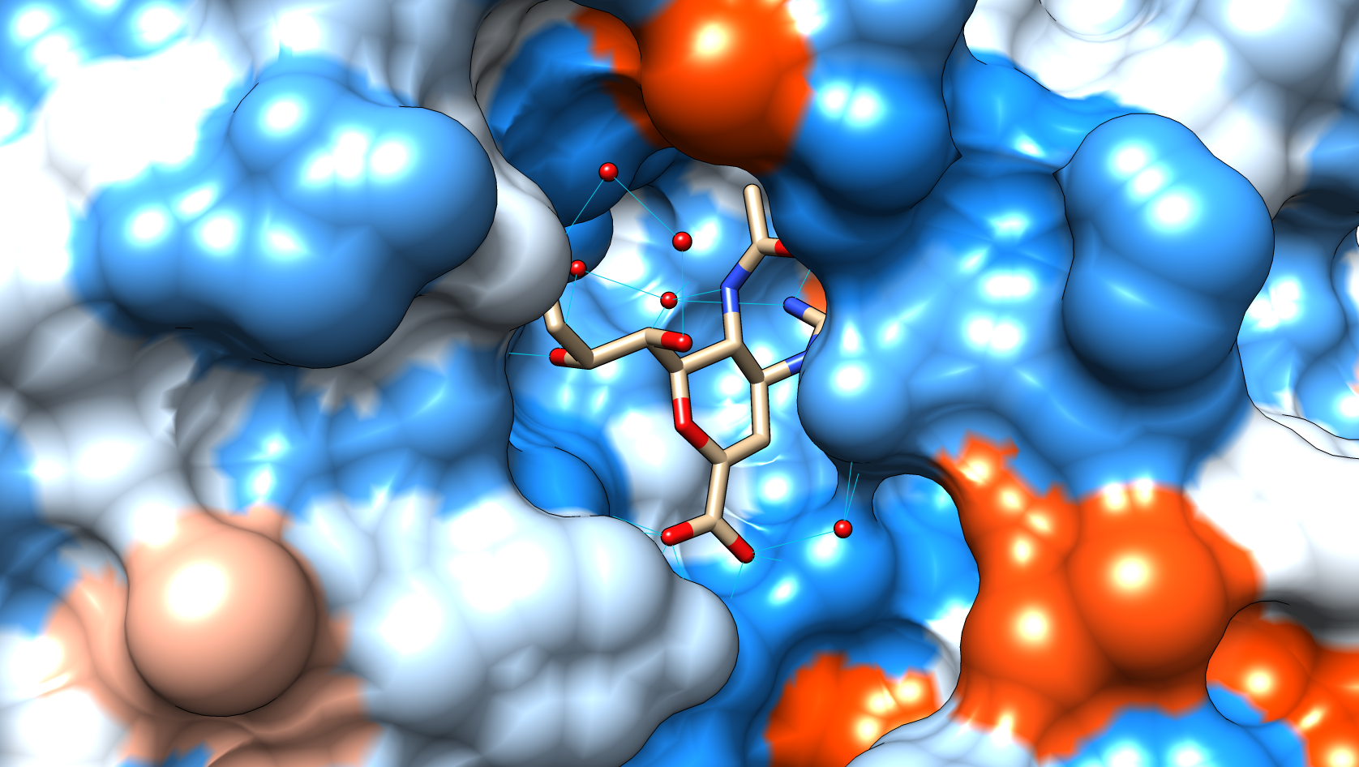

b)

Der Ligand passt nicht perfekt in die Bindetasche. Es ist eine kleine "Lücke" zu sehen in der sich Wasser befindet.

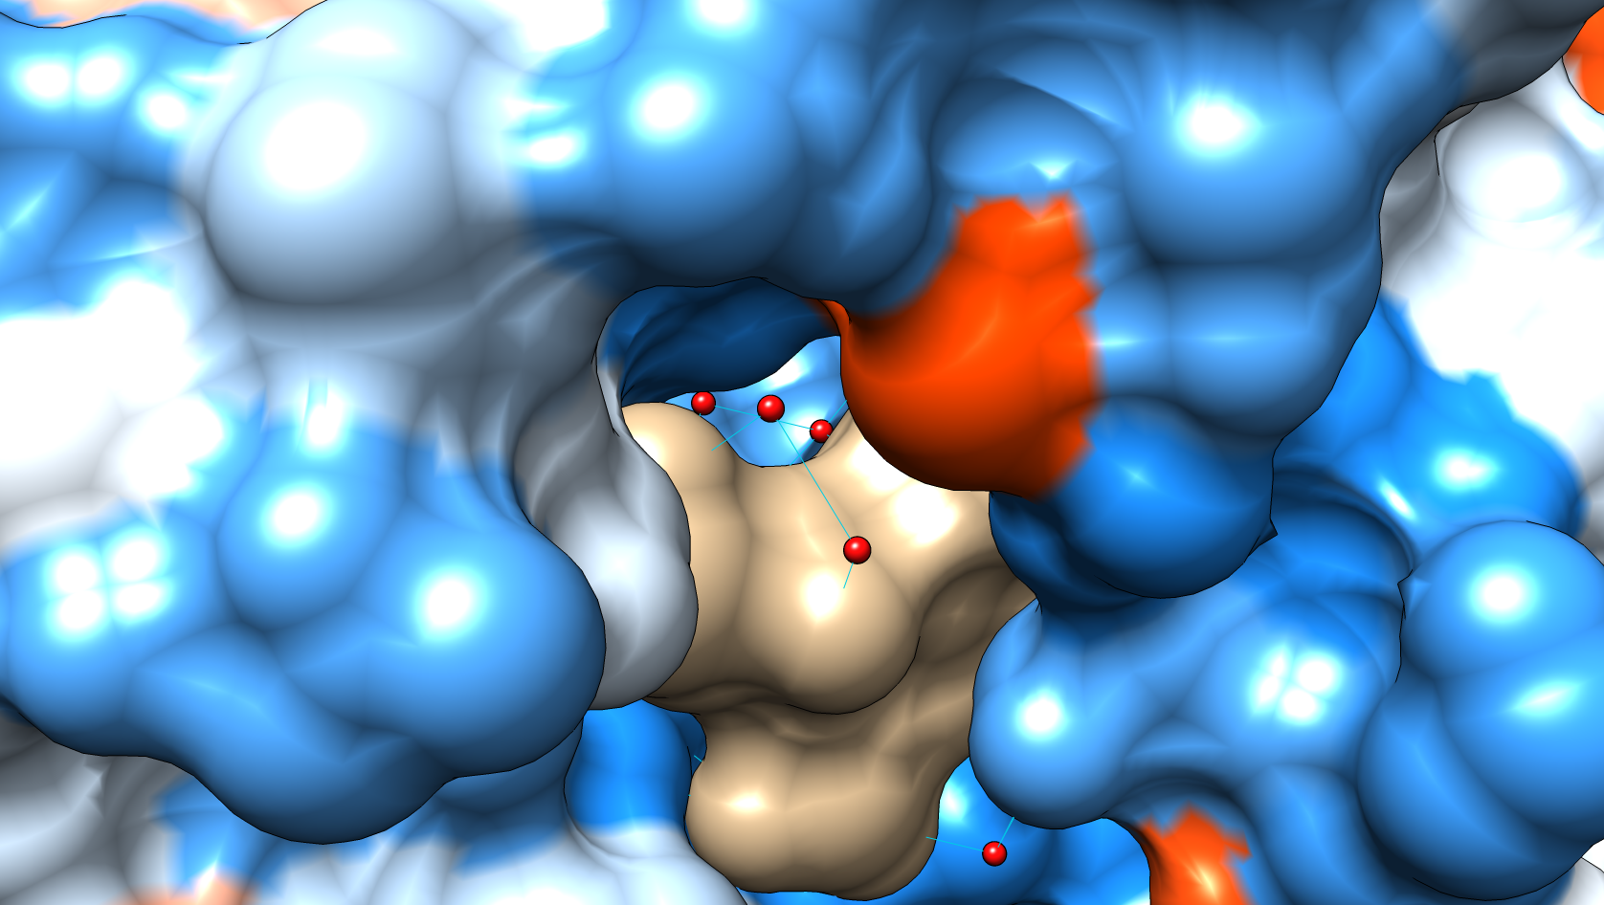

c)

Der Van-der-Waals-Radius eines Atoms ist die Hälfte des minimalen Abstandes zu einem anderen Atom, so dass sie keine Bindungen eingehen oder Wechselwirkungen zueinander haben.
Bei starken Wasserstoffbrückenbindungen ist die Brückenlänge häufig kürzer als die Summe der vdW-Radien.

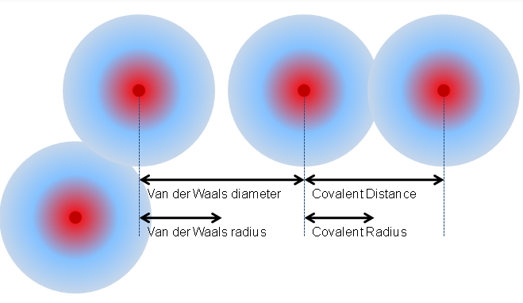

d)

Der Ligand müsste das Wasser aus der aktiven Bindetasche verdrängen. Dadurch würde der Ligand besser in die Bindetasche passen.

e)

Verwandter Proteinkomplex: 3CL0

Ein Großteil der Wassermoleküle wurde verdrängt. Der Ligand passt besser in die aktive Bindetasche.
